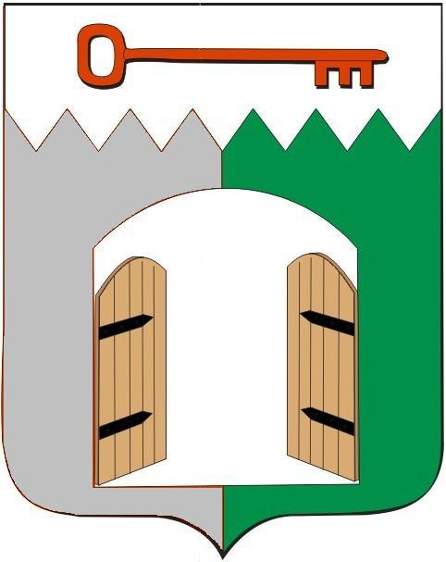

СОВЕТ ИСИЛЬКУЛЬСКОГО ГОРОДСКОГО ПОСЕЛЕНИЯ
ИСИЛЬКУЛЬСКОГО МУНИЦИПАЛЬНОГО РАЙОНА
ОМСКОЙ ОБЛАСТИ
(четырнадцатое заседание четвертого созыва)

РЕШЕНИЕ
31 октября 2024 года Проект
г.Исилькуль

О внесении изменений в Решение Совета Исилькульского
городского поселения от 24 декабря 2008 года №90 «Об утверждении перечня муниципального имущества Исилькульского городского поселения, предназначенного для передачи во владение и (или) в пользование субъектами малого и среднего предпринимательства»

В соответствии с Федеральным законом от 6 октября 2003 года № 131-ФЗ «Об общих принципах организации местного самоуправления в Российской Федерации», Федеральным законом от 24 июля 2007 года № 209-ФЗ «О развитии малого и среднего предпринимательства в Российской Федерации», Решением Совета Исилькульского городского поселения Исилькульского муниципального района Омской области от 28 июня 2017 года № 50 «Об утверждении Порядка формирования, ведения и обязательного опубликования перечня муниципального имущества Исилькульского городского поселения, предназначенного для передачи во владение и (или) в пользование субъектам малого и среднего предпринимательства», руководствуясь Уставом Исилькульского городского поселения, Совет Исилькульского городского поселения Омской области Р Е Ш И Л:
1. Внести изменения в Решение Совета Исилькульского городского поселения от 24 декабря 2008 года № 90 «Об утверждении перечня муниципального имущества Исилькульского городского поселения, предназначенного для передачи во владение и (или) в пользование субъектами малого и среднего предпринимательства».
1.1. Приложение № 1 изложить в новой редакции согласно приложению № 1 к настоящему Решению.
2. Опубликовать (обнародовать) настоящее Решение.

Врип главы
городского поселения И.М. Архипов

Председатель
Совета городского поселения И.В. Яковенко
Приложение № 1
к Решению Совета
Исилькульского городского поселения
от 31 октября 2024 года №____

ПЕРЕЧЕНЬ
муниципального имущества Исилькульского городского поселения Исилькульского муниципального района Омской области, предназначенного для предоставления во владение и (или) в пользование субъектам малого и среднего предпринимательства, организациям, образующим инфраструктуру поддержки субъектов малого и среднего предпринимательства, а также физическим лицам, не являющимися индивидуальными предпринимателями и применяющим специальный налоговый режим «Налог на профессиональный доход»

№ п/п | Адрес (местоположение) объекта | Вид объекта недвижимости;  тип движимого имущества | Наименование объекта учета | Сведения о недвижимом имуществе
 |  |  |  | Основная характеристика объекта недвижимости
 |  |  |  | Тип (площадь - для земельных участков, зданий, помещений; протяженность, объем, площадь, глубина залегания - для сооружений; протяженность, объем, площадь, глубина залегания согласно проектной документации - для объектов незавершенного строительства) | Фактическое значение/ Проектируемое значение (для объектов незавершенного строительства) | Единица измерения (для площади - кв. м; для протяженности - м; для глубины залегания - м; для объема - куб. м)
1 | 2 | 3 | 4 | 5 | 6 | 7
1. | Омская область,  г. Исилькуль,  ул. Первомайская, 63 | Помещение | Нежилые помещения №4,5,6,7, находящиеся в здании нежилого помещения 3П, литер А | 29,6 | нежилое | кв.м.
2. | Омская область,  г. Исилькуль,  ул. Первомайская, 63 | Помещение | Нежилые помещения №2,3,8, находящиеся в здании нежилого помещения 3П, литер А | 43,9 | нежилое | кв.м.

3. | Омская область,  г. Исилькуль,  ул. Коммунистическая, 6 | Помещение | Нежилые помещения №1,2,3,4,5, находящиеся в здании нежилого помещения 1П, литер А | 40,6 | нежилое | кв.м.
4. | Омская область,  г. Исилькуль, пр-кт Железнодорожников,  8 А | Строение | Торговый павильон | 37,10 | нежилое | кв.м.
4. | Омская область,  г. Исилькуль, пр-кт Железнодорожников,  8 А | Земельный участок |  | 676,0 |  | кв.м.
5. | Омская область,  г. Исилькуль,  ул. Первомайская, 63 | Помещение | Нежилое помещение №2, находящееся в здании нежилого помещения 2П | 19,5 | нежилое | кв.м.
6. | Омская область,  г. Исилькуль,  ул. Первомайская, 63 | Помещение | Нежилое помещение №3, находящееся в здании нежилого помещения 2П | 20,2 | нежилое | кв.м.

Сведения о недвижимом имуществе |  |  |  |  | Сведения о движимом имуществе
Кадастровый номер |  | Техническое состояние объекта недвижимости | Категория земель | Вид разрешенного использования
Номер | Тип (кадастровый, условный, устаревший) | Техническое состояние объекта недвижимости | Категория земель | Вид разрешенного использования | Государственный регистрационный знак (при наличии) | Марка, модель | Год выпуска | Состав (принадлежности) имущества
8 | 9 | 10 | 11 | 12 | 13 | 14 | 15 | 16
55:33:210102:5101/2 | кадастровый | Требует текущего ремонта | - | - | - | - | - | -
55:33:210102:5101/6 | кадастровый | Требует текущего ремонта | - | - | - | - | - | -
55:33:210202:5244 | кадастровый | Требует текущего ремонта | - | - | - | - | - | -
55:33:210102:2380 | кадастровый | Требует текущего ремонта | - | Торговое | - | - | - | -
55:33:000000:34 | кадастровый |  | Земли населенных пунктов | Для размещения объектов торговли | - | - | - | -
55:33:210102:5875/2 | кадастровый | Требует текущего ремонта | - | - | - | - | - | -
55:33:210102:5875 | кадастровый | Требует текущего ремонта | - | - | - | - | - | -

Сведения о правообладателях и о правах третьих лиц на имущество
Для договоров аренды и безвозмездного пользования |  | Наименование правообладателя | Наличие ограниченного вещного права на имущество | ИНН правообладателя | Контактный номер телефона | Адрес электронной почты
Наличие права аренды или права безвозмездного пользования на имущество | Дата окончания срока действия договора (при наличии)
17 | 18 | 19 | 20 | 21 | 22 | 23
 |  |  | Нет
Да | 25.12.2026г. | ООО «Ника» | Договор аренды №25 от 26.12.2020г.;  Дополнительное соглашение № 1 от 26.12.2023г. | 5514007726 | 89136676271 | -
Да | 25.12.2026г. | ИП Нестеренко Л.А. | Договор аренды №24 от 26.12.2020г.;  Дополнительное соглашение №1 от 24.11.2023г. | 551400017503 | 89083167966 | -
Да | 30.06.2025г. | ИП Батанова А.А. | Договор аренды №8 от 01.07.2015г.; Дополнительное соглашение №4 от 01.07.2020г | 551400006501 | 89081057959 | -
Да | 30.06.2025г. | Батанова А.А. | Договор аренды №5 от 01.02.2021г. |  | 89081057959 | -
Да | 11.03.2023г. | Ляшенко Р.Г. | Договор аренды №6 от 12.03.2018г.; Дополнительное соглашение №4 от 11.03.2023г.;  Дополнительное соглашение №1 от 11.03.2023г. | 551400190988 | 89514024506

